|  |  |  |  |
| --- | --- | --- | --- |
| ESTUDO DO MEIO | | **Avaliação Global** | |
| Nome:_____________________________________________ | | | Data: ____-____-____ |
| Classificação: ___________________ | ________________ | | ___________________ |
|  | O(A) professor(a) | | O(A) enc. de educação |

1. 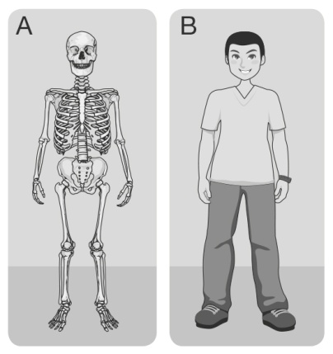Observa as imagens ao lado. O que está representado na imagem A?

______________________________________________

* 1. Assinala com X as suas funções:

Suporte, proteção, locomoção e reserva de sais minerais

Proteção de alguns órgãos vitais, locomoção e suporte

Locomoção e reserva de sais minerais

|  |  |  |
| --- | --- | --- |
| Membros superiores |  | escápula: _______________ e clavícula  _______________: úmero  antebraço: _______________ e ______________  mão: carpo, ______________ e ______________ |
|  |
|  |
|  |
|  |

|  |  |  |
| --- | --- | --- |
| Membros inferiores |  | anca: _______________  coxa: _______________  _____________ : tíbia e _____________  _____________ : tarso, _____________ e falanges |
|  |
|  |
|  |
|  |

1. Observa a imagem ao lado.
   1. 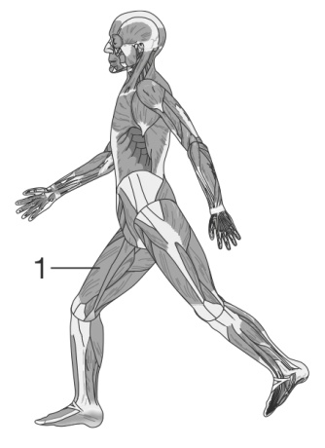Indica os órgãos que interagem com o esqueleto para permitirem a locomoção.

________________________________________________

________________________________________________

* 1. Atenta no órgão indicado pelo número 1.

Assinala com **X** a opção correta.

O órgão 1 é voluntário.

involuntário.

**2.2.1.** Justifica a tua opção.

________________________________________________

* 1. Assinala com X a opção correta. Na tua opinião, esse órgão está:

contraído. distendido.

1. Na lista seguinte de comportamentos corretos para manter a saúde dos ossos, um está **errado**. Assinala-o com **X**.

Fazer uma alimentação variada e rica em cálcio e fósforo.

Praticar exercício físico apenas uma vez por mês.

Dormir num colchão que ceda às curvaturas do corpo, sem afundar ou ser rígido de mais.

Ter posições corretas ao andar, ao transportar e levantar pesos e quando se está sentado.

1. Na lista seguinte de comportamentos corretos para manter a saúde dos músculos, um está **errado**. Assinala-o com **X**.

Fazer uma alimentação variada e rica em proteínas.

Praticar exercício físico regularmente.

Antes de começar a prática desportiva, fazer o aquecimento.

Descansar e dormir pouco.

1. Na lista seguinte de funções desempenhadas pela pele, algumas estão erradas. Assinala

com **X** as corretas.

Possibilita a formação de vitamina D, fundamental para a saúde dos ossos.

Possibilita a entrada de agentes estranhos e perigosos.

Impede a desidratação.

Torna o corpo impermeável à água.

Mantém a temperatura corporal: com o calor – ereção dos pelos;

com o frio – libertação de suor.

Permite distinguir sensações.

1. Completa a tabela escrevendo as consequências para o ser humano da exposição solar.

|  |  |
| --- | --- |
| Exposição Solar | |
| Exposição **moderada** ao sol: | Exposição **excessiva** ao sol: |
|  |  |
|  |  |
|  |  |
|  |  |
|  |  |
|  |  |

1. 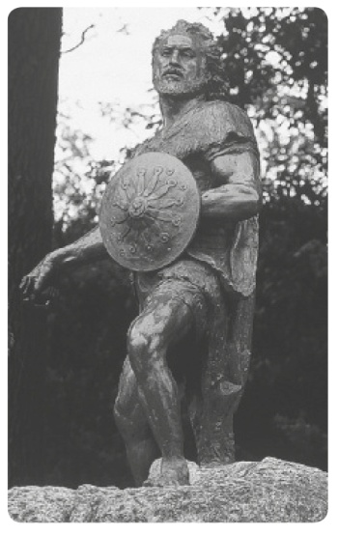Observa a imagem. Trata-se de uma estátua que representa

Viriato, que foi assassinado no ano 139 a. C.

* 1. Em que século é que esse acontecimento ocorreu?

________________________________________________

* 1. Completa a ficha biográfica deste guerreiro.

a) Nome: *Viriato*______________________________________

b) Tribo a que pertencia: _______________________________

c) Nome que se deu ao tipo de povoações onde vivia a sua tribo: ______________________________________________

d) A região habitada pela sua tribo situava-se entre os rios

___________________________________________________

e) Feitos que realizou: ________________________________

1. Liga cada vestígio histórico ao povo correspondente.

|  |  |  |  |  |
| --- | --- | --- | --- | --- |
| Árabes  •  • | Povos nómadas  •  • | Romanos  •  • | Lusitanos  •  • | Povos sedentários  •  • |
| 59.JPG | | | | |

1. Classifica as afirmações em **V** (verdadeira) ou **F** (falsa):

Os Romanos tiveram muita dificuldade em vencer os Lusitanos.

O domínio da Península pelos Romanos terminou com a chegada dos Suevos.

Os Visigodos dominaram os Suevos.

Os Muçulmanos conquistaram toda a Península, sem nenhuma exceção.

A partir das Astúrias, os cristãos iniciaram a reconquista de toda a Península.

Portugal formou-se durante este processo de Reconquista Cristã.

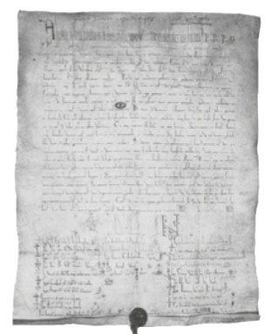Foi D. Henrique quem tornou Portugal independente.

1. Observa a imagem ao lado e lê a legenda. Completa.

**a)** Autor da bula: _____________________________________

**b)** Data: ____________________________________________

**c)** Destinatário: ______________________________________

**d)** Resumo do seu conteúdo: ___________________________

_________________________________________________ Bula *Manifestis Probatum*

1. 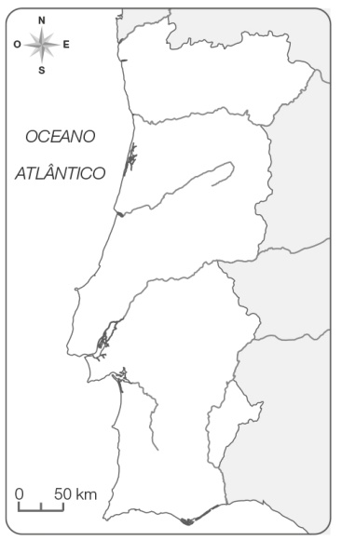Pinta o mapa ao lado de acordo com as indicações:

a azul – região do Condado Portucalense, quando D. Afonso

Henriques o tornou independente (1143);

a vermelho – região conquistada por D. Afonso Henriques até

à sua morte (1185).

1. Identifica o monumento da imagem abaixo.

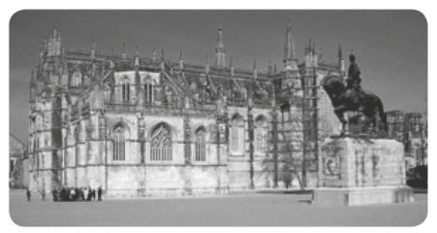____________________________

____________________________

____________________________

* 1. Explica por que razão foi construído o monumento acima indicado. (Não te esqueças

de referir as personalidades e os acontecimentos a ele associados).

1. Escreve o que sabes sobre cada um destes locais/personalidades históricas.

Ceuta: _______________________________________________________________

Cabo da Boa Esperança: ________________________________________________

Vasco da Gama: _______________________________________________________

Pedro Álvares Cabral: ___________________________________________________

1. Lê a frase: “**1415 foi o princípio do sonho; 1580 quase foi o fim**.” Atentando nas palavras sublinhadas, escreve um texto em que expliques o significado desta frase.

___________________________________________________________________

___________________________________________________________________

___________________________________________________________________

___________________________________________________________________

1. Em 1820, 1910, 1926 e 1974 mudou-se a forma de governo em Portugal. Completa

cada processo de mudança.

**1820** – Acabou a Monarquia Absolutista e começou a ________________________

**1910** – Acabou _______________________ e começou _______________________

**1926** – Acabou _______________________ e começou _______________________

**1974** – Acabou _______________________ e começou _______________________

1. 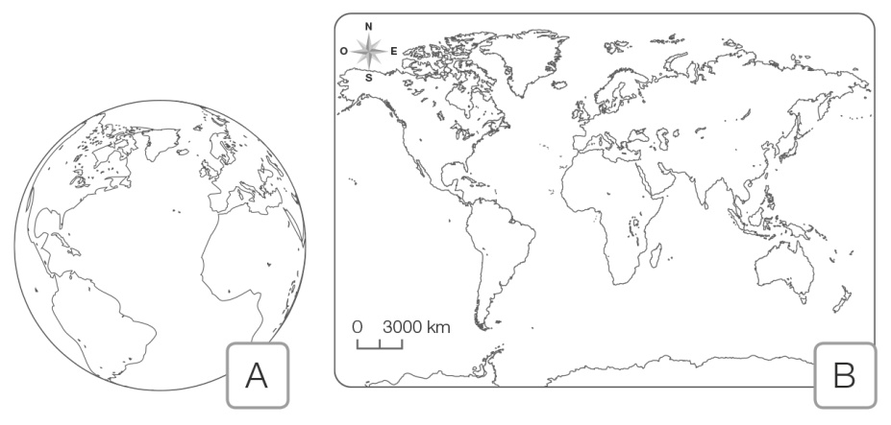Observa as imagens. Ambas são formas

de representação da Terra.

* 1. Identifica as duas formas.

A – ______________________

B – ______________________

* 1. Indica qual das duas formas corresponde a uma representação mais real. Porquê?

__________________________________________________________________

* 1. Pinta, sempre que possível, em ambas:

**a)** de castanho a África; **b)** de verde a América;

**c)** de vermelho a Europa; **d)** de amarelo a Ásia;

**e)** de cor de laranja a Oceânia; **f)** de cinzento a Antártida;

**g)** de azul apenas o oceano Atlântico.

1. Legenda as imagens com os nomes das fases da Lua.

|  |  |  |  |
| --- | --- | --- | --- |
| 64.jpg | | | |
| _______________ | _______________ | _______________ | _______________ |

1. Completa com o nome dos movimentos realizados pela Terra.

a) A Terra dá uma volta em torno do Sol: _____________________________________

b) A Terra dá uma volta sobre si própria: ____________________________________

1. 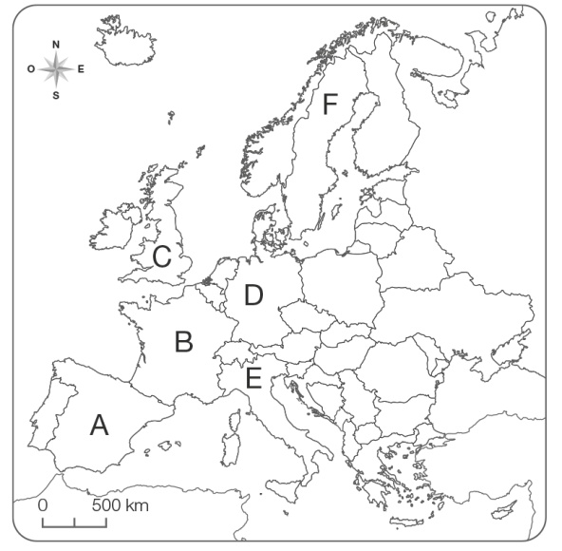Pinta de azul-escuro todos os países que fazem

parte da União Europeia.

* 1. Legenda com os nomes dos países assinalados.

A – ____________________________________

B – ____________________________________

C – ____________________________________

D – ____________________________________

E – ____________________________________

F – ____________________________________

1. Liga a forma apresentada pela água à explicação do fenómeno.

|  |  |
| --- | --- |
| Geada •  Orvalho •  Neve •  Chuva •  Granizo •  Nuvem •  Nevoeiro • | • Ocorre quando as nuvens são muito baixas e tocam o solo.  • Ocorre quando o arrefecimento da água das nuvens é muito rápido.  • Quando a temperatura desce muito, o orvalho formado de noite solidifica.  • O vapor de água em contacto com as plantas e o solo frio condensa.  • Agrupamento de muitíssimas gotículas de água na atmosfera.  • Quando o ar arrefece lentamente, a água das nuvens solidifica e cai.  • O vapor de água das nuvens condensa e forma gotas que caem. |

1. Completa o esquema com os nomes dos processos de mudança de estado da água:

fusão, solidificação, vaporização e condensação.

sólido líquido gasoso

sólido líquido gasoso

1. Observa as imagens ao lado.
   1. 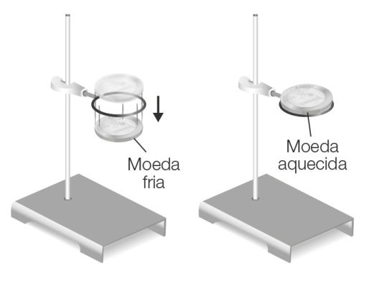Descreve o que observas.

________________________________________

________________________________________

* 1. Que nome se dá a esse processo?

________________________________________

1. Classifica as afirmações em **V** (verdadeira) ou **F** (falsa):

Os materiais sólidos formam gotas e os materiais líquidos não.

Os materiais sólidos prendem-se entre os dedos e os materiais líquidos não.

Os materiais gasosos mantêm a mesma forma e o mesmo volume em qualquer situação.

Por arrefecimento, todos os materiais alteram o seu estado físico.

Por arrefecimento, a alteração do estado físico é diferente de uns materiais para outros.

Por aquecimento, os materiais que solidificam voltam ao seu estado inicial.

Com o aumento da temperatura, quase todos os materiais dilatam – aumentam de volume.

O som propaga-se nos materiais gasosos, mas não nos sólidos e líquidos.

1. 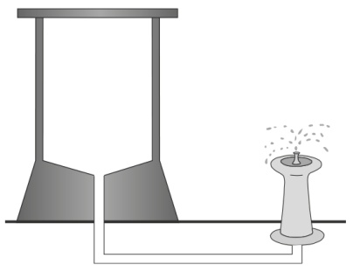Observa a imagem ao lado. Pinta de azul a água dentro do tubo e do depósito, de modo que se possa formar o repuxo.
2. 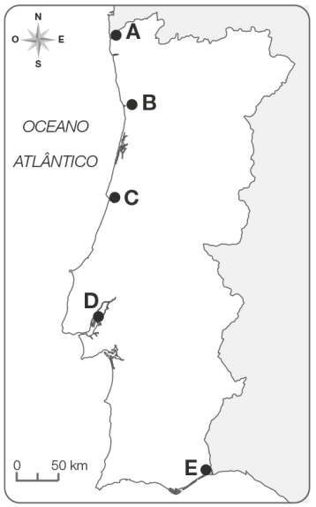No mapa, ao lado, de Portugal continental, desenha com marcador azul o percurso de cada um dos rios que desaguam nos cinco pontos indicados.
   1. Observa o exemplo. Completa a legenda.

|  |  |
| --- | --- |
| __*Rio Minho*_____________  _______________________  _______________________  _______________________  _______________________ | A – __*Viana do Castelo*_______  B – _______________________  C – _______________________  D – _______________________  E – _______________________ |

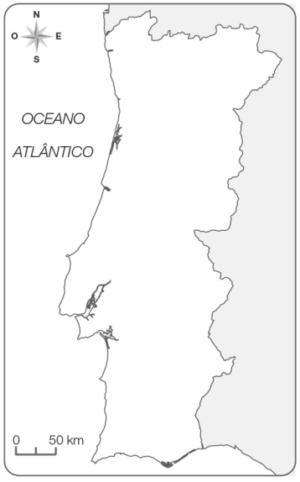

1. Localiza no mapa as seguintes serras.

A – Gerês

B – Montesinho

C – Marão

D – Estrela

E – São Mamede

F – Caldeirão

G – Monchique

* 1. Observa o quadro. A partir dos dados do quadro completa o gráfico.

|  |  |  |
| --- | --- | --- |
| **Serras** | **Altitudes (m)** | **70.jpg** |
| A – Pico | 2351 |
| B – Pico Ruivo | 1861 |
| C – Pico do Areeiro | 1818 |
| D — Estrela | 1993 |
| E – Soajo | 1415 |
| F – Açor | 1340 |
| G – Ossa | 653 |
| H – Arrábida | 499 |
| I – Espinhaço de Cão | 248 |
| J – Marofa | 976 |

1. Liga cada imagem a um setor de atividade.

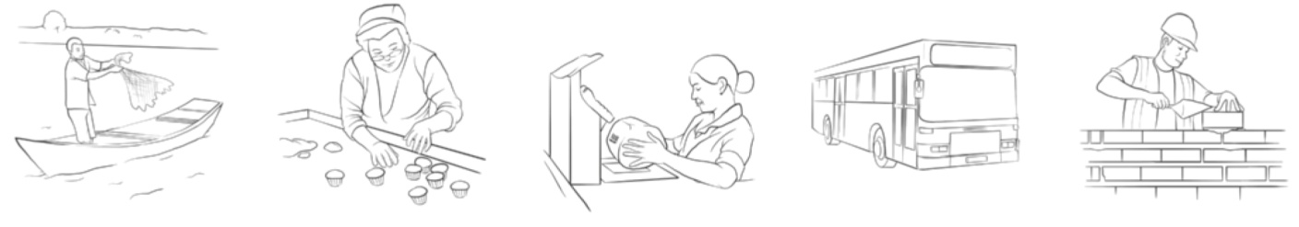

Setor secundário

Setor terciário

Setor primário

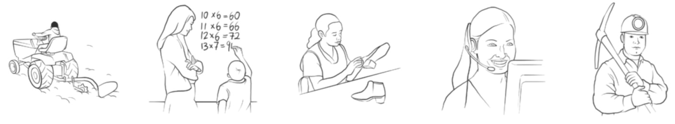

1. Observa a imagem. Completa a ficha informativa.

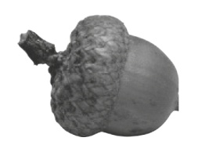Nome: ___________________ Árvore produtora: _______________

Habitat da árvore: ________________________________________

Utilizações da árvore: _____________________________________

1. 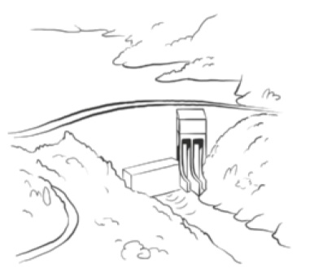Observa a imagem ao lado. Completa a ficha informativa.

Nome da construção: ______________________________

Bem produzido: __________________________________

Tipo de central: __________________________________

Esquema: Força da ___________ Faz girar turbinas Produz ______________

1. O gráfico representa as proporções dos gases que compõem a atmosfera terrestre.

Faz a legenda.

|  |  |  |
| --- | --- | --- |
| 75.jpg | A •  B •  C •  D • | • Azoto  • Dióxido de carbono  • Outros gases  • Oxigénio |

1. Para que serve uma ETAR?

__________________________________________________________________

* 1. Qual o destino das águas depois de tratadas?

__________________________________________________________________